МИНИСТЕРСТВО ОБРАЗОВАНИЯ И НАУКИ РОССИЙСКОЙ ФЕДЕРАЦИИ

Федеральное государственное бюджетное образовательное учреждение высшего профессионального образования

**«Вятский государственный университет»**

**(ФГБОУ ВО «ВятГУ»)**

Факультет автоматики и вычислительной техники

Кафедра электронных вычислительных машин

**Базы данных**

Основы DML-запросов в PostgreSQL

Выполнил студент группы ИВТ-31 _______________/Кудяшев Я.Ю./

Проверил преподаватель________________________/Клюкин В.Л./

Киров 2022

1. Задание

При выполнении работы следует использовать базу данных, созданную в лабораторной работе №1. Ниже приведены задания, которые необходимо выполнить в ходе лабораторной работы:

* Создать и выполнить SQL-скрипт, который будет заполнять таблицы данными. Нужно добавить не менее 3-5 строк в каждую таблицу.
* Создать представления для нескольких таблиц, в которых собираются данные из самой таблицы и других, на которые она ссылается. Среди представлений обязательно должно быть представление для таблицы, которая используется для связи «многие-ко-многим». Выборка из любого представления должна давать полную и осмысленную информацию по сущностям. Хотя бы одно из представлений должно быть сделано с использованием соединений (join) в запросе.
* Для любой таблицы, содержащей столбец с числовыми данными, создать представление следующего вида, отражающее информацию по этому столбцу (в представлении ровно 3 столбца и 4 строки):

|  |  |  |
| --- | --- | --- |
| Минимальное значение | <значение> | <id записи с минимальным значением> |
| Максимальное значение | <значение> | <id записи с максимальным значением> |
| Среднее значение | <значение> | null |
| Сумма значений | <значение> | null |

1. Ход работы

В качестве предметной области для создания БД был выбран баскетбол, а именно – НБА. Структура содержит 6 таблиц: игроки, тренеры, команды, статистика, тренерский стиль, показатели игроков. 5 таблиц имеют свой уникальный идентификатор, который будет необходим в дальнейшем.

Для представления агрегатной функции было принято решение взять показатель PPG – среднее количество очков, набираемых игроком за игру. В конечном результате имеем таблицу, которая показывает минимальный и максимальный показатель PPG и игрока, набирающего его, а также среднее значение по лиге и сумму значений.

1. Листинг программы

Листинг программы приведен в приложении А.

1. Экранные формы

Экранные формы приведены в приложении Б.

1. Вывод

В ходе выполнения лабораторной работы были изучены основы DML-запросов в PostgreSQL. С помощью них были заполнены таблицы, созданные в первой лабораторной работе. Изучены агрегатные функции, а также представление view.

Приложение А

(обязательное)

Листинг программы

* Заполнение таблиц:

do language plpgsql $$

declare

_id_players bigint;

_id_coaches bigint;

_id_statistics bigint;

_id_teams bigint;

begin

insert into teams(name,number_of_players)

values ('Lakers',15)

returning id into _id_teams;

insert into players(first_name,second_name,id_teams,age)

values ('Dwight','Howard',_id_teams,36)

returning id into _id_players;

insert into statistics(stats_name,average_stats)

values ('PPG',13.2)

returning id into _id_statistics;

insert into coaches(first_name,second_name,experience)

values ('Frank','Vogel',3)

returning id into _id_coaches;

insert into numbers(id_players,id_statistics,numerical_stats)

values (_id_players,_id_statistics,30.4);

insert into style(id_statistics,id_coaches,interest_in_stats)

values (_id_statistics,_id_coaches,'average');

end;

$$

Приложение Б

(обязательное)

Экранные формы

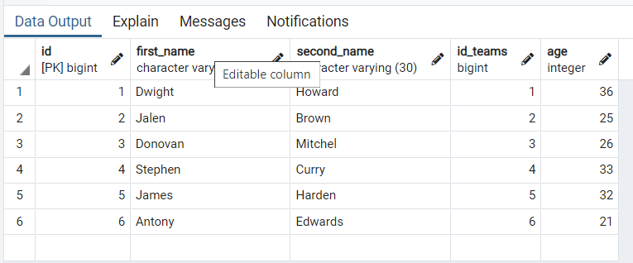

Рисунок 1 – Заполненная таблица игроков

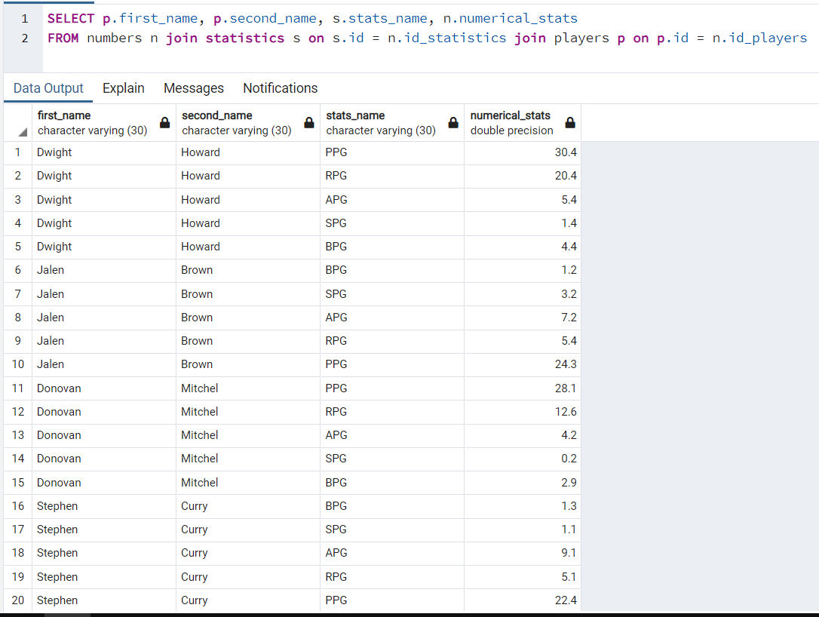

Рисунок 2 – Пример команды JOIN и SELECT для игроков

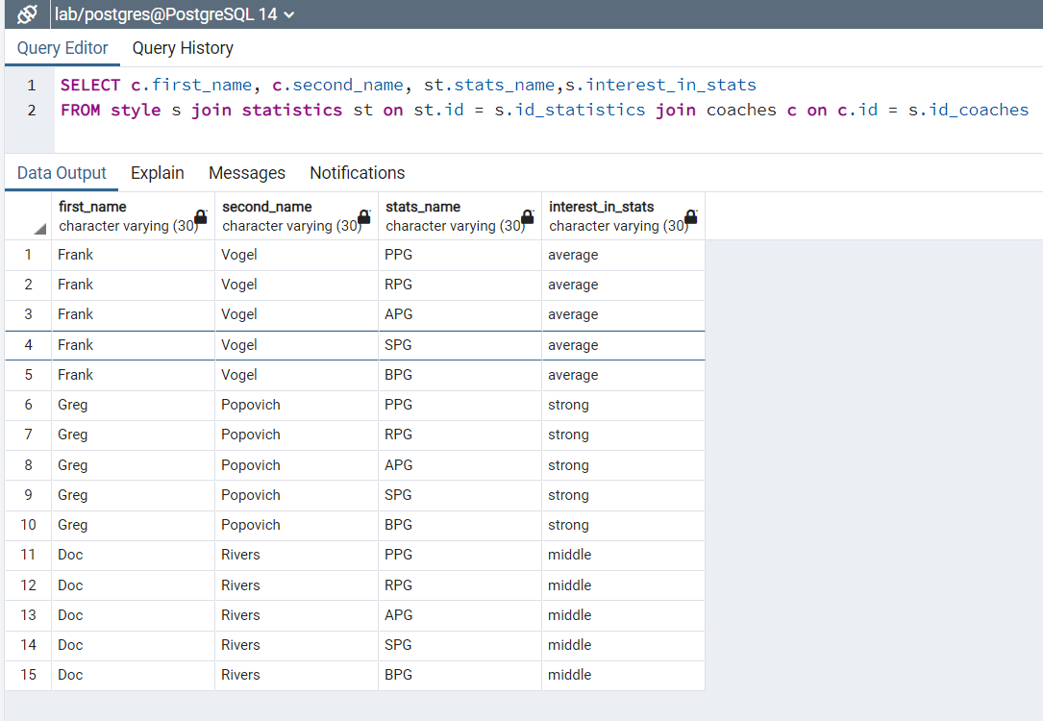

Рисунок 3 – Пример JOIN и SELECT для тренеров

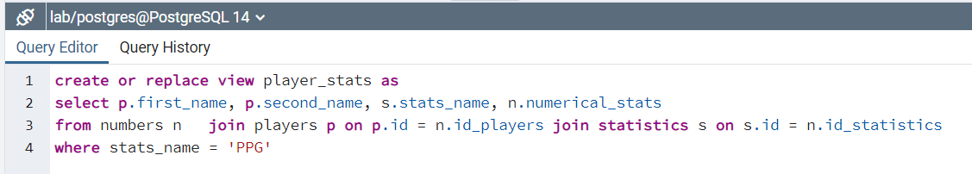 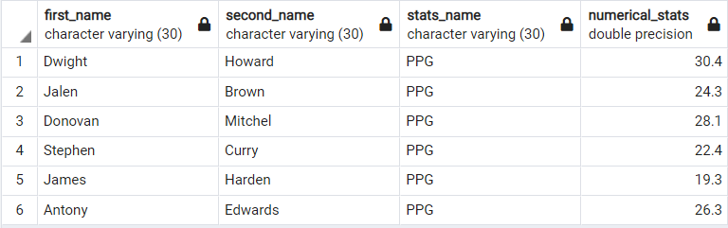

Рисунок 4 – Представление-VIEW для PPG игроков

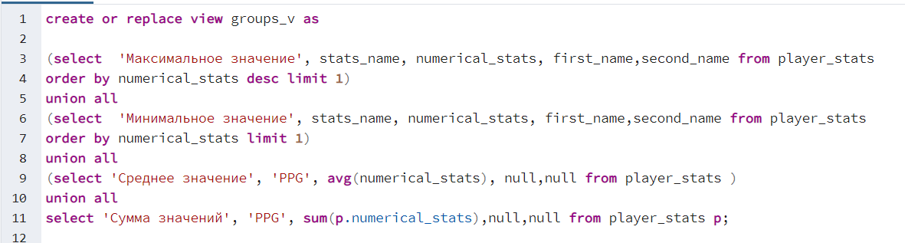

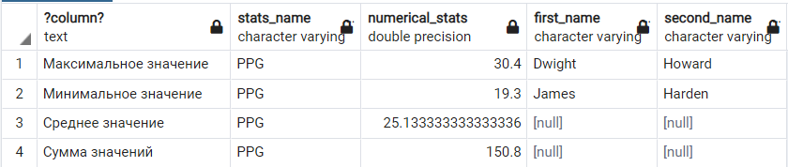

Рисунок 5 – Представление с агрегатными функциями